Тема 1. Настройка orange pi. Установка ос, настройка сети и удалённый доступ

1.1. Введение в одноплатные компьютеры и архитектура Orange Pi
В современных робототехнических и встраиваемых системах часто используется гетерогенная архитектура, сочетающая в себе микроконтроллеры реального времени (например, STM32) и одноплатные компьютеры (Single Board Computer, SBC), такие как Orange Pi или Raspberry Pi. Если микроконтроллер отвечает за детерминированное управление аппаратными ресурсами (датчиками, моторами, ШИМ) в жестком реальном времени, то одноплатный компьютер выступает в роли «мозга» системы. Он обладает значительными вычислительными ресурсами, гигабайтами оперативной памяти и полноценной операционной системой, что позволяет запускать сложные алгоритмы компьютерного зрения, обработки естественного языка, сетевые сервисы и графические пользовательские интерфейсы.
Orange Pi представляет собой семейство одноплатных компьютеров с открытым исходным кодом, построенных на базе систем на кристалле (SoC) архитектуры ARM. Типичная плата Orange Pi включает в себя многоядерный процессор (CPU), графический ускоритель (GPU), блоки оперативной памяти (RAM), контроллеры ввода-вывода (USB, Ethernet, Wi-Fi, Bluetooth), а также интерфейсы для подключения накопителей (microSD, eMMC) и периферии (GPIO, CSI для камер, DSI для дисплеев).
В отличие от настольных ПК, Orange Pi не имеет встроенного жесткого диска или BIOS. Загрузка операционной системы происходит с внешней карты памяти microSD или встроенной памяти eMMC. Это делает систему компактной, энергоэффективной и устойчивой к вибрациям, что критически важно для мобильных робототехнических платформ.
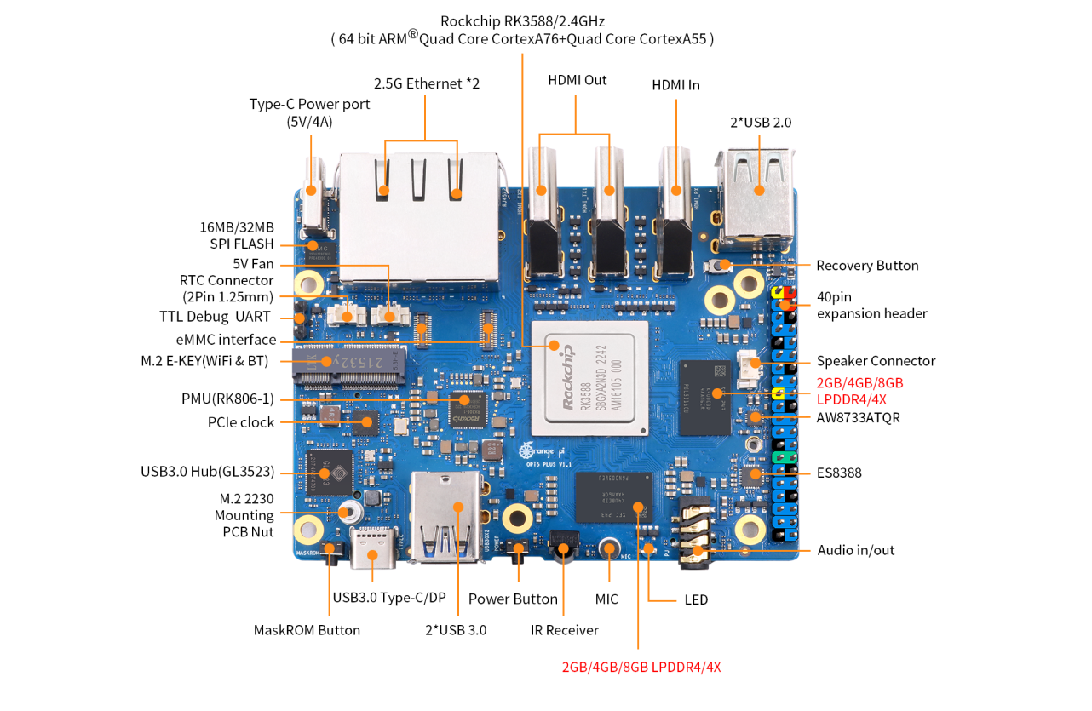
Рисунок 1.1 – Внешний вид платы Orange Pi с подписями основных компонентов (SoC, RAM, порты USB, Ethernet, GPIO)

1.2. Выбор и подготовка операционной системы
Для работы с Orange Pi доступно множество операционных систем, основанных на ядре Linux. Выбор ОС зависит от конкретных задач проекта. В рамках данного курса мы будем ориентироваться на дистрибутивы Debian или Almalinux, адаптированные для архитектуры ARM (часто распространяемые под названиями Orange Pi OS, Armbian или официальные образы от производителя).
Debian (и его производные, такие как Ubuntu) является наиболее популярным выбором благодаря огромному сообществу, обширным репозиториям пакетов и отличной поддержке Python и библиотек компьютерного зрения (OpenCV, PyQt). Almalinux, будучи бинарно-совместимым клоном RHEL (Red Hat Enterprise Linux), предлагает высокую стабильность и предсказуемость, что ценно в промышленных решениях, хотя репозитории пакетов для ARM-архитектуры могут быть менее обширными, чем у Debian.
Процесс установки ОС начинается с загрузки подходящего образа диска (обычно в формате .img или сжатом .img.xz) с официального сайта производителя или сообщества Armbian. После загрузки образ необходимо записать на карту памяти microSD. Для этой задачи рекомендуется использовать специализированные утилиты, такие как BalenaEtcher или Rufus, которые корректно обрабатывают структуру разделов и контрольные суммы образа.
Важно использовать карту памяти класса скорости не ниже Class 10 или UHS-I, так как низкая скорость записи/чтения является «узким местом» одноплатных компьютеров и может привести к деградации файловой системы и медленной работе ОС.
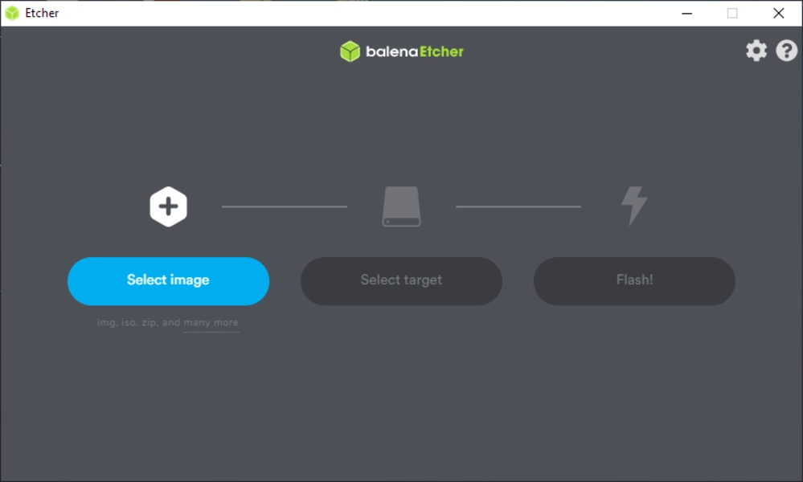
Рисунок 1.2 – Интерфейс программы BalenaEtcher с выделенными полями выбора образа, диска и кнопкой Flash

1.3. Первичная загрузка и базовая настройка системы
После записи образа карта памяти извлекается из ПК и вставляется в слот microSD на плате Orange Pi. Для первичной настройки рекомендуется подключить к плате монитор (через HDMI), USB-клавиатуру и мышь, а также подать питание через разъем USB Type-C или DC (в зависимости от модели платы).
При первой загрузке система может автоматически расширить файловую систему на весь объем карты памяти и предложить мастер первоначальной настройки (First Boot Wizard). На этом этапе необходимо:
- Выбрать язык системы и часовой пояс.
- Создать нового пользователя с правами администратора (sudo) и задать надежный пароль. Использование учетной записи root по умолчанию в целях безопасности не рекомендуется.
- Подключиться к локальной сети (если мастер предлагает это сделать).
После завершения первоначальной настройки и перезагрузки первым делом необходимо обновить системные пакеты до актуальных версий, чтобы закрыть известные уязвимости и получить последние исправления. В дистрибутивах на базе Debian это выполняется командами в терминале:
sudo apt update sudo apt upgrade -y
В дистрибутивах на базе RHEL/Almalinux используются команды:
sudo dnf check-update sudo dnf upgrade -y
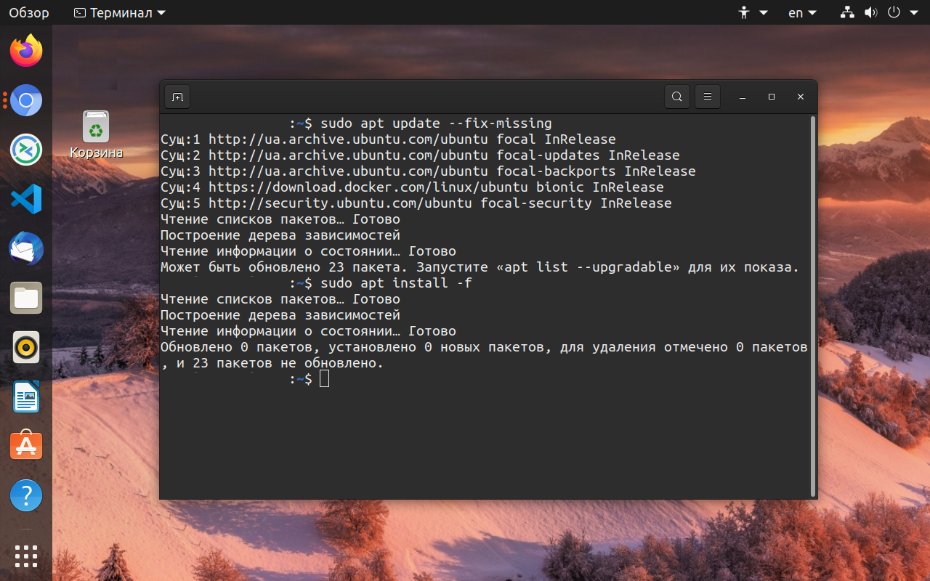
Рисунок 1.3 – Экран терминала с процессом обновления пакетов через apt

1.4. Настройка сетевых интерфейсов (Wi-Fi и Ethernet)
Надежное сетевое соединение является критически важным для взаимодействия Orange Pi с внешним миром, загрузки дополнительных библиотек и связи с рабочим станцией разработчика. В большинстве современных дистрибутивов Linux управление сетью осуществляется через NetworkManager.
Для настройки проводного соединения (Ethernet) достаточно подключить сетевой кабель. Система автоматически получит IP-адрес от DHCP-сервера роутера. Для просмотра назначенного IP-адреса используется команда:
ip addr show
или сокращенно:
ip a
Для настройки беспроводного соединения (Wi-Fi) наиболее удобным инструментом является псевдографическая утилита nmtui (Network Manager Text User Interface), которая работает прямо в терминале и не требует установки графической оболочки.
Запуск утилиты:
sudo nmtui
В открывшемся меню необходимо выбрать «Activate a connection» (Активировать соединение), найти в списке нужную сеть Wi-Fi, ввести пароль и подтвердить подключение. После успешного подключения можно выйти из утилиты и проверить получение IP-адреса с помощью команды ip a.
Для проектов, где требуется стабильность, рекомендуется настроить статический IP-адрес. Это можно сделать через ту же утилиту nmtui, выбрав «Edit a connection» (Редактировать соединение), перейдя в настройки IPv4 и изменив метод с «Automatic» на «Manual», после чего вручную указать IP-адрес, маску подсети, шлюз и DNS-серверы.
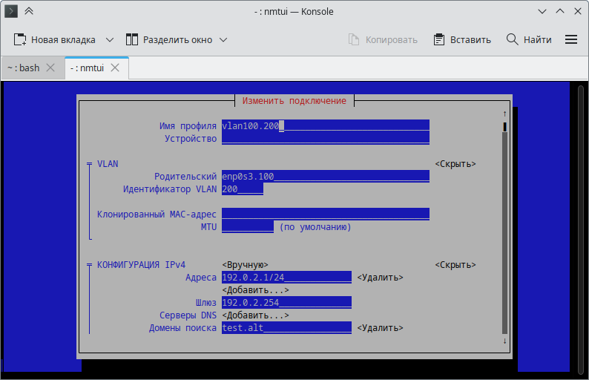
Рисунок 1.4 – Интерфейс утилиты nmtui с выделенным пунктом настройки Wi-Fi соединения

1.5. Настройка SSH и организация удалённого доступа
Поскольку Orange Pi часто работает в составе робота без подключенного монитора и клавиатуры (так называемый headless-режим), основным способом взаимодействия с ним является протокол SSH (Secure Shell). SSH обеспечивает зашифрованный канал связи между клиентом и сервером, защищая передаваемые данные и учетные данные от перехвата.
По умолчанию во многих образах SSH-сервер (openssh-server) уже установлен и запущен. Проверить его статус можно командой:
sudo systemctl status ssh
Если сервис не активен, его необходимо включить и добавить в автозагрузку:
sudo systemctl enable ssh sudo systemctl start ssh
Для подключения к Orange Pi с рабочего компьютера (Windows, macOS или Linux) используется SSH-клиент. В Windows 10/11 встроен клиент OpenSSH, доступный через командную строку (cmd) или PowerShell. В macOS и Linux он также доступен по умолчанию.
Команда для подключения выглядит следующим образом:
ssh username@ip_address
Где username — имя пользователя, созданного на Orange Pi, а ip_address — его IP-адрес в локальной сети (например, 192.168.1.50). При первом подключении система попросит подтвердить отпечаток ключа сервера (fingerprint). Необходимо ввести yes. После этого будет запрошен пароль пользователя.
Для повышения удобства и безопасности рекомендуется использовать аутентификацию по SSH-ключам вместо паролей. Для этого на рабочем компьютере генерируется пара ключей (публичный и приватный) с помощью команды ssh-keygen. Затем публичный ключ копируется на Orange Pi с помощью утилиты ssh-copy-id:
ssh-copy-id username@ip_address
После этой процедуры вход на сервер будет осуществляться автоматически, без запроса пароля, что особенно удобно при автоматизации процессов и использовании систем контроля версий.
Для пользователей Windows также популярны графические клиенты, такие как PuTTY или MobaXterm, которые предоставляют удобный интерфейс для управления сессиями, сохранения профилей подключений и встроенный SFTP-клиент для передачи файлов.
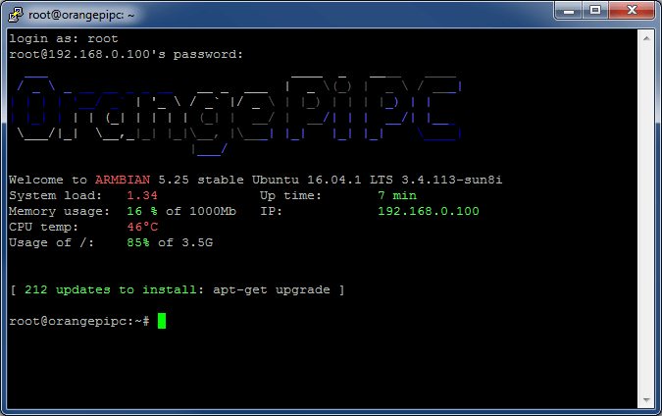
Рисунок 1.5 – Окно терминала с успешным подключением по SSH и приглашением командной строки Orange Pi

1.6. Базовые команды Linux для разработчика
Эффективная работа с Orange Pi требует уверенного владения базовыми командами командной оболочки Bash. Ниже приведен список наиболее часто используемых команд, необходимых для навигации, работы с файлами и управления системой.
Навигация и работа с файлами:
- pwd — показать текущий рабочий каталог.
- ls -la — показать содержимое каталога, включая скрытые файлы, с подробной информацией о правах доступа.
- cd <путь> — перейти в указанный каталог (например, cd /home/user или cd .. для возврата на уровень выше).
- mkdir <имя_папки> — создать новый каталог.
- rm <файл> — удалить файл. Для удаления каталога со всем содержимым используется rm -rf <каталог> (требует осторожности).
- cp <источник> <назначение> — копировать файл или каталог.
- mv <источник> <назначение> — переместить или переименовать файл.
Просмотр и редактирование файлов:
- cat <файл> — вывести содержимое файла в терминал.
- nano <файл> — открыть файл в простом текстовом редакторе nano (для сохранения используется Ctrl+O, для выхода Ctrl+X).
- sudo <команда> — выполнить команду с правами суперпользователя (администратора).
Управление процессами и системой:
- top или htop — монитор системных ресурсов (загрузка CPU, использование RAM) в реальном времени.
- sudo reboot — перезагрузить систему.
- sudo shutdown now — немедленно выключить систему.
Установка программного обеспечения:
- sudo apt install <имя_пакета> — установить пакет (для Debian/Ubuntu).
- sudo dnf install <имя_пакета> — установить пакет (для Almalinux/Fedora).
Понимание этих команд является фундаментом для дальнейшего развертывания среды разработки Python, установки библиотек и настройки сетевого взаимодействия.
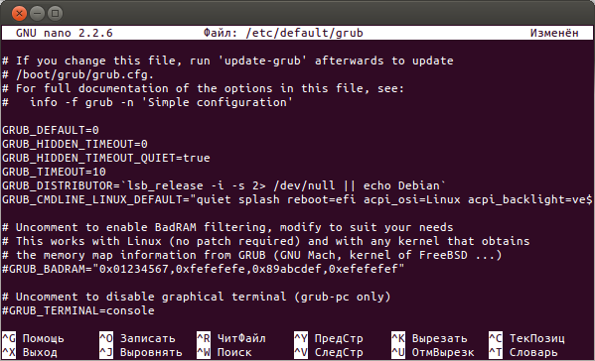
Рисунок 1.6 – Пример работы с текстовым редактором nano в терминале

Контрольные вопросы
- В чём заключаются принципиальные отличия одноплатного компьютера (Orange Pi) от микроконтроллера (STM32) с точки зрения архитектуры и решаемых задач?
- Почему для записи образа ОС на карту памяти рекомендуется использовать специализированные утилиты (BalenaEtcher, Rufus), а не простое копирование файлов?
- Какие риски связаны с использованием карт памяти низкого класса скорости в одноплатных компьютерах?
- Зачем необходимо выполнять обновление системы (apt update и apt upgrade) сразу после первой загрузки?
- Как узнать IP-адрес Orange Pi в локальной сети с помощью командной строки?
- В чём разница между динамическим (DHCP) и статическим IP-адресом? Когда целесообразно использовать статический адрес?
- Что такое протокол SSH и почему он предпочтительнее незашифрованных протоколов (например, Telnet) для удалённого управления?
- Как проверить, запущен ли SSH-сервер на Orange Pi, и как добавить его в автозагрузку?
- В чём преимущество аутентификации по SSH-ключам по сравнению с аутентификацией по паролю?
- Назовите команды Linux для: перехода в каталог, просмотра содержимого каталога, создания новой папки, установки пакета и перезагрузки системы.

